Comportements et stratégies : Trier des formes
L’élève trie les formes au hasard sans considérer leurs attributs.  « J’ai simplement mis les formes  en colonnes. Je n’avais pas  de règle. » | L’élève trie toujours selon des attributs non géométriques (p. ex.,  la couleur, la grandeur).  « J’aime trier selon la grandeur. » | L’élève trie selon l’apparence plutôt que les attributs, et ne comprend pas que l’orientation de la forme n’a pas d’importance.  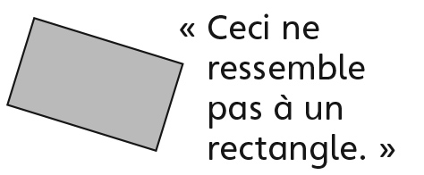 | L’élève trie les formes en utilisant leurs attributs géométriques et non géométriques.
Observations et documentation
Comportements et stratégies : Identifier des règles de tri
L’élève ne peut pas identifier la règle de tri. | L’élève trie les formes, mais sans regarder celles sous la colonne Non pour confirmer la règle. | L’élève identifie la règle de tri, mais a de la difficulté à la communiquer. | L’élève identifie et décrit la règle de tri.
Observations et documentation

